«BedrijfsNaam»  «Straat»  «Postcode» «Plaats» |  |  |  | Afdeling Premie-inning
[T] 0345 478 475
[@] premie@stichtingfso.nl
Onderwerp
Aanleveren loongegevens 2021
Referentie | Ons kenmerk | Behandeld door | Datum
«BNummer» | B11 | L. van Aller | «Datum»

Geachte heer/mevrouw,

In verband met het opstellen van de eindafrekening over het premiejaar 2021 voor het Fonds Scholing en Ordening voor het besloten busvervoer, verzoeken wij u om de definitieve premiegrondslag over 2021 aan ons op te geven. De FSO premie is ook verschuldigd over de aan derden betaalde vergoeding voor ingeleende arbeidskrachten. Als u hier gebruik van maakt dient u naast de verzamelloonstaat over 2021 ook een uitdraai mee te sturen van de grootboekkaart waarop deze vergoedingen geadministreerd zijn of kopieën van de desbetreffende facturen.
Ook als u in het verleden reeds heeft aangegeven dat u geen gebruik maakt van personeel en dit in 2021 weer het geval was, verzoeken wij u vriendelijk dit aan te geven. Dit in verband met de jaarlijkse controle hierop.

AVG (Algemene Verordening Gegevensbescherming)
Bij de uitvoering van haar activiteiten op het gebied van de premie-inning worden door FSO persoonsgegevens verwerkt. Stichting FSO houdt zich aan de geldende privacyregelgeving en verwijst hiervoor graag naar de privacyverklaring op haar website: www.stichtingfso.nl. Aangezien voor de verwerking van BSN nummers een wettelijke grondslag noodzakelijk is en het bovendien voor het vaststellen van de grondslag voor premie inning niet noodzakelijk is om het BSN nummer van uw medewerkers te verwerken verzoeken wij u om de BSN nummers op de verzamelloonstaat weg te laten dan wel onleesbaar te maken. Indien FSO toch verzamelloonstaten met BSN nummers ontvangt zal FSO deze nummers direct zelf onleesbaar maken.

Wij verzoeken u om bijgaand formulier in te vullen, te ondertekenen en samen met uw verzamelloonstaat van 2019 en eventuele specificatie van de betaalde vergoeding voor ingeleende arbeidskrachten vóór 31 januari 2022 aan ons te retourneren.

U kunt dit formulier scannen en samen met de bijlage(n) mailen naar: premie@stichtingfso.nl. U kunt het ook per post terugsturen naar: Stichting FSO Postbus 154 4100 AD Culemborg. Wij vertrouwen erop u hiermee voldoende te hebben geïnformeerd en zien uw opgave graag tegemoet.
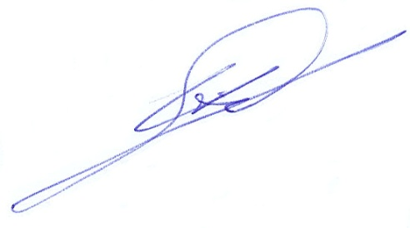
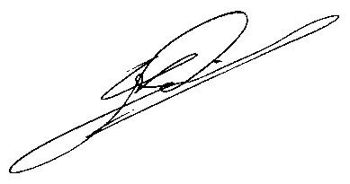
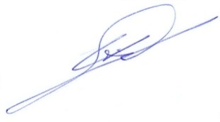
Met vriendelijke groet,
Drs. H. van Gelderen, directeur

Formulier Eindafrekening FSO-premie 2021

U heeft het afgelopen jaar premie betaald aan stichting FSO. Die premie was gebaseerd op een voorlopige loonsom. De definitieve premie berekenen we aan de hand van uw verzamelloonstaat en uw opgave voor aan derden betaalde vergoeding voor ingeleende arbeidskrachten
Dit formulier wordt gebruikt voor de vaststelling van uw definitieve FSO-premie over 2021.

Het uitgangspunt is de verzamelloonstaat zoals die jaarlijks wordt opgesteld ten behoeve van de Belastingdienst en het UWV alsmede de aan derden betaalde vergoeding voor ingeleende arbeidskrachten.

Wij verzoeken u om onderstaande gegevens in te vullen, te ondertekenen en samen met uw verzamelloonstaat van 2021 (met onleesbare bsn-nummers) en eventuele specificatie van de betaalde vergoeding voor ingeleende arbeidskrachten vóór 31 januari 2022 aan ons te retourneren.

Ook als u geen personeel in dienst heeft gehad of heeft ingeleend dient u dit formulier op te sturen.
Vul dan nihil in.

Naam | : | «BedrijfsNaam»
Adres | : | «Straat»
Postcode | : | «Postcode»
Plaats | : | «Plaats»
KVK nummer | : | «KVKNummer»
Debiteurnummer | : | «BNummer»
Debiteurennummer Busvervoer Nederland (KNV) | : | «KnvCode»
Heeft u in 2021 gebruik gemaakt van personeel | : | O ja O nee
ZVW Loon (kolom 12 verzamelloonstaat) | : | € +
Betaalde vergoeding voor ingeleende arbeid | : | € +
Af: Loonsom DGA | : | € -
Af: Andere redenen* | : | € -
Totale premiegrondslag | : | € =
Naam | :
Telefoonnummer | :
Datum | :
Handtekening | :

*Indien de premieplichtige loonsom afwijkt van de totale loonsom dient u naast de verzamelloonstaat ook een specificatie van de afwijking mee te sturen. Over een deel van de loonsom kan bijvoorbeeld premie voor een ander sociaal fonds verschuldigd zijn, zoals SFM-premie voor taxibedrijven of directieleden die niet onder de cao Besloten Busvervoer vallen.

Wij verzoeken u dit formulier te scannen en samen met de bijlage(n) te mailen naar: premie@stichtingfso.nl. U kunt het ook per post terugsturen naar: Stichting FSO Postbus 154 4100 AD Culemborg.

